Hamburg: Bürovermietungsmarkt 1.-4. Quartal 2019
Düstere Aussichten für Unternehmen auf Bürosuche

Hamburg, 6. Januar 2020 – Der Hamburger Bürovermietungsmarkt kam 2019 auf einen Jahresflächenumsatz von 545.000 m² und lag damit rund 8 % unter dem Vorjahresergebnis. Analysen von Grossmann & Berger, Mitglied von German Property Partners (GPP), zufolge setzte sich dabei der Leerstandsabbau fort, die Leerstandquote lag zum Jahresende bei historisch niedrigen 2,9 %. „Gekoppelt mit den stark gestiegenen Grundstücks- und Baukosten hat der geringe Leerstand 2019 zu einem signifikanten Plus bei den Büromieten geführt“, erläutert Geschäftsführer Andreas Rehberg. Angesichts der hohen Vorvermietungsquote von 73 % werden auch die Fertigstellungen in den Jahren 2020 und 2021 nicht zu einer Veränderung der Marktsituation beitragen. In der Folge werden die Büromieten weiter nach oben klettern. „Hamburg bleibt auch 2020 ein Vermietermarkt. Angesichts des geringen Angebots haben Firmen auf der Suche nach neuen Büroflächen extrem wenig Verhandlungsspielraum. Auch bei Gesuchen von 1.000 oder 2.000 Quadratmetern konkurrieren mittlerweile drei bis vier Unternehmen um ein und dieselbe Fläche. Daher bekommen sie so gut wie keine Vergünstigungen mehr,“ so Rehberg weiter.

Markt im Detail:
- Mit 110.000 m² fiel der Flächenumsatz im 4. Quartal verglichen mit den Vorquartalen am niedrigsten aus.
- Insgesamt wurden 2019 zwölf Abschlüsse über 5.000 m² geschlossen (2018: 15). Keiner der sechs Verträge über 10.000 m² (2018: 5) entfiel auf das 4. Quartal. Größter Neuvertrag war die Anmietung von rund 8.175 m² durch Lichtblick im Büroprojekt „CONNEXION“ am Klostertor 1.
- Die Durchschnittsmiete kletterte im Vorjahresvergleich um 12,0 % von 15,80 auf 17,70 €/m²/Monat. Die Spitzenmiete erreichte bei einem Plus von 7,3 % zum Jahresende mit 29,50 €/m²/Monat einen neuen Höchstwert.
- Die Fertigstellungen in 2020/21 mit rund 304.000 m² werden aufgrund der hohen Vorvermietungsquote von 73 % den Markt nicht entspannen. „Spekulative Projekte haben daher hervorragende Vermarktungschancen“, prognostiziert Rehberg.
- Angesichts des weiter abnehmenden Flächenangebots erwartet Grossmann & Berger für das Jahr 2020 einen Büroflächenumsatz im Bereich des Zehn-Jahres-Mittels von 530.000 m².

Büromarkt | Hamburg | 2019 | Q1-4
Flächenumsatz [m²] | 545.000
ggü. Vorjahr [%] | -7,6
Spitzenmiete [€/m²/Monat nettokalt] | 29,50
ggü. Vorjahr [%] | +7,3
Durchschnittsmiete [€/m²/Monat nettokalt] | 17,70
ggü. Vorjahr [%] | +12,0
Büroflächenbestand [Mio. m²] | 13,8
Leerstand [m²] | 400.400
ggü. Vorjahr [%] | -16,1
Leerstandsquote [%] | 2,9
Fertigstellungen 2020+2021 [m²] | 304.000
Vorvermietungsquote [%] | 73
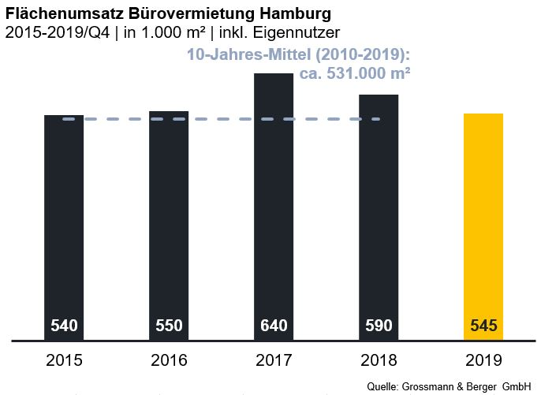

Ausgewählte Top-Abschlüsse | Büromarkt Hamburg | 1.-4. Quartal 2019
Mieter / Eigennutzer | Objekt / Projekt | Straße Nr. | Teilmarkt | Fläche  [ca. m²]
Otto Group | „OTTO GOeast“ | Werner-Otto-Straße 1-7 | Hamburg Ost | 40.000
Xing | „Unilever-Haus“ | Strandkai 1 | HafenCity | 22.000
Vattenfall Europe | „EDGE ElbSide“ | Amerigo-Vespucci-Platz | HafenCity | 17.500
Universität Hamburg | Altes Fernmeldeamt /  Humanities Research Center | Schlüterstraße 51-59 | Alster West | 15.000
German Institute of Global and Area Studies | Altes Fernmeldeamt /  Humanities Research Center | Schlüterstraße 51-59 | Alster West | 10.000

Neue Deals/Deals aus jeweiligem Berichtsquartal sind grau hinterlegt

Der ausführliche Marktbericht steht in Kürze auf unserer Website zum Download bereit.

Über Grossmann & Berger
Die Grossmann & Berger GmbH ist einer der führenden Immobiliendienstleister für den Verkauf und die Vermietung von Gewerbe- und Wohn-Immobilien in Norddeutschland. Mit zehn Standorten in Hamburg sowie je einem in Berlin, Ahrensburg, Lüneburg, Norderstedt und auf Sylt ist das Unternehmen flächendeckend im norddeutschen Markt präsent. Dank der über 85-jährigen Erfahrung verfügt das Unternehmen über umfassende Immobilienkompetenz. Grossmann & Berger ist ein Beteiligungsunternehmen der HASPA-Gruppe und Gründungsmitglied des deutschlandweiten Gewerbeimmobiliennetzwerks German Property Partners (GPP).

Die Datenschutzrichtlinie von Grossmann & Berger finden Sie auf unserer Website. Hier finden Sie auch unsere Pressemappe sowie die dazugehörigen Nutzungsbedingungen. Wenn Sie zukünftig keine Informationen unserer Pressestelle mehr erhalten möchten, senden Sie bitte eine E-Mail an presse@grossmann-berger.de mit dem Betreff "Abmeldung aus Presseverteiler".

